**Estudi de la xarxa Escola d’Enginyeria**

**Infraestructura i Tecnologia de Xarxa**

  
  
  
  
  
  
  


**Components del grup:**

Esteban Martínez Blanco 1390283

Ramon Guimerà Ortuño 1400214

David Cuadrado Gómez 1391968

Albert Soldevila Luna 1360651

**Grau en Enginyeria Informàtica**

**3r Curs 2016/17**

**Índex de Continguts**

|  |  |  |  |  |
| --- | --- | --- | --- | --- |
| 1. Introducció de l’empresa, objectius a assolir i motivació personal |  |  |  | 4 |
| 1. Entrevista al responsable de l’empresa |  |  |  | 5 |
| 1. Descripció de la xarxa interna |  |  |  | 6 |
| 1. Descripció de la connexió a Internet i connexió entre diferents facultats. |  |  |  | 7 |
| 1. Mapa de la xarxa |  |  |  | 8 |
| 1. Sistemes de monitorització i gestió |  |  |  | 10 |
| 1. Fotografies dels equips i instal·lacions |  |  |  | 12 |
| 1. Propostes de millora, discussió d’escalabilitat, anàlisi de rendiment i anàlisi de riscos |  |  |  | 24 |
| 1. Conclusions i valoració personal |  |  |  | 24 |
| *10*. Referències i enllaços d’interès |  |  |  | 25 |

**Índex de Figures**

|  |  |  |  |  |
| --- | --- | --- | --- | --- |
| Figura 1: Mapa de xarxa de la UAB |  |  |  | 8 |
| Figura 2: Mapa de xarxa de la EE |  |  |  | 9 |
| Figura 3: Gràfic d’entrada i sortida setmanal de la xarxa UAB |  |  |  | 10 |
| Figura 4: Gràfic donat per la interfície del segon software |  |  |  | 11 |
| Figura 5: Gràfic generat pel Cacti utilitzat a l’escola |  |  |  | 11 |
| Figura 6: Armari del node principal de la EE |  |  |  | 12 |
| Figura 7: Switches de l’armari de comunicació principal |  |  |  | 12 |
| Figura 8: Coca de cables en la sala del node central |  |  |  | 13 |
| Figura 9: Pas de cables del node principal |  |  |  | 13 |
| Figura 10: Galeria de comunicació entre la EE i el Servei d’Informàtica |  |  |  | 14 |
| Figura 11: Safata de cables que passen per la galeria, connectant l’EE amb el Servei d’Informàtica |  |  |  | 14 |
| Figura 12: Armari on es troba allotjat el node secundari |  |  |  | 15 |
| Figura 13: Gestió de cables del node secundari |  |  |  | 15 |
| Figura 14: Gestió dels cables de despatxos en el node secundari |  |  |  | 16 |
| Figura 15: Connexió dels cables dels despatxos als switches |  |  |  | 16 |
| Figura 16: Switches del node secundari |  |  |  | 16 |
| Figura 17: Gestió de cables del node secundari |  |  |  | 17 |
| Figura 18: Ordenació de cables del darrere del node secundari |  |  |  | 17 |
| Figura 19: Ordenació de cables de xarxa del node secundari |  |  |  | 17 |
| Figura 20: Ordenació de cables del node secundari |  |  |  | 18 |
| Figura 21: Pas de cables cap i des del node secundari |  |  |  | 18 |
| Figura 22: Clúster del dEIC |  |  |  | 19 |
| Figura 23: Switchos del dEIC |  |  |  | 19 |
| Figura 24: Switch Triki |  |  |  | 20 |
| Figura 25: Accés per interfície al clúster del dEIC |  |  |  | 20 |
| Figura 26: Ordenació de cables darrere del clúster |  |  |  | 21 |
| Figura 27: Connexió de xarxa del clúster |  |  |  | 21 |
| Figura 28: Gestió de cables del clúster |  |  |  | 22 |
| Figura 29: SAIs del clúster |  |  |  | 22 |
| Figura 30: Punt d’accés Wi-Fi actual |  |  |  | 23 |
| Figura 31: Punt d’accés actual i caixa del punt d’accés antic |  |  |  | 23 |

1. **Introducció de l’empresa, objectius a assolir i motivació del treball**

L’empresa escollida pel treball de camp ha estat l’Escola d’Enginyeria [1] (EE) de la Universitat Autònoma de Barcelona [2] (UAB).

Primerament es va proposar fer-ho a l’escola Maristes de Rubí, però el contacte amb ells no va ser l’esperat. Davant l’opció de fer l’entrevista a la EE o al Servei d’Informàtica de la UAB [3], es va escollir aquesta primera opció per disponibilitat de dates i proximitat.

La UAB està situada entre Bellaterra i Cerdanyola del Vallès i es dedica a l’educació superior universitària, la facultat a on s’ha realitzat el treball de camp ha estat la EE. Aquesta facultat imparteix 4 graus: Enginyeria Informàtica, Enginyeria Química, Enginyeria en Sistemes de Telecomunicació i Enginyeria en Electrònica de Telecomunicació [4].

L’objectiu principal del treball és estudiar la infraestructura de xarxa que utilitza aquesta facultat, analitzar la seva topologia i l’ús, a més a més de, suggerir propostes de millora, discutir l’escalabilitat i analitzar els riscos i millores que pot patir la xarxa en qüestió.

Per part de l’equip, ens ha motivat escollir aquesta facultat pel nostre estudi, a part dels punts anteriors, els següents:

1. És el nostre lloc d’estudi del dia a dia
2. L’empresa principal on volíem fer el treball no ens va donar resposta suficient
3. Sempre és un punt positiu tenir més coneixements de l’entorn que ens envolta, llavors, aprendre més sobre la EE era una clara opció.
4. **Entrevista al responsable**

L’entrevistat pel treball de camp ha estat en José Antonio Lorenzo, cap del departament de Servei d’Informàtica [5].

En José Antonio, ens ha realitzat una visita guiada pels diferents punts claus de la xarxa interna de la EE, acompanyat d’en Sergi Robles i Jordi Pons, professors del Departament d’Enginyeria de la Informació i Comunicació [6] (dEIC).

Aquesta visita, ha començat pel node central de la EE, ubicat a la planta -1, tot seguit de la galeria de comunicació directe cap al Servei d’Informàtica de la UAB. S’ha anat també a visitar l’armari de comunicacions més gran de la facultat, situat a la segona planta. On també s’ha visitat el clúster de computació del dEIC. Pel camí, s’ha anat informant de diversos punts d’accés Wi-Fi i de com estava implementada aquesta estructura i els canvis que ha patit durant els anys.

Per finalitzar la visita guiada, els dos grups hem anat a la Sala de Graus, on en José Antonio ens ha mostrat, amb l’ajuda d’unes gràfiques, l’ús de la xarxa durant diferents períodes de temps i els diversos patrons trobats en aquests.

1. **Descripció de la xarxa interna**

La xarxa està formada per un node principal, situat a la planta -1, al costat del servei de manteniment de l’edifici i el lloc més proper per poder connectar-ho al servei d’informàtica, una seu diferent.

Aquest node principal o Backbone està format per un armari de tipus rack amb un switch router HP 5500 [7] que treballa a nivell 3 i utilitza un protocol d’encaminament OSPF. El node principal fa la connexió amb la seu de serveis informàtics, que és per on surt a Internet, o un segon camí que en principi no s’utilitza i només es fa servir com a backup en cas d’emergència. El rack també compta amb dos switches Procurve de HP [8] que treballen a capa 2 i interconnecten la xarxa de l’Escola d’Enginyeria en forma d’estrella. També s’utilitzen  uns patch panel, en el mateix armari per organitzar les connexions i poder tenir un millor manteniment.

El node central és el centre de l’estrella i repartits per tot l’edifici es troben diferents habitacions amb armaris semblants al node principal però sense switch router, que anomenem nodes secundaris. Aquest nodes secundaris interconnecten els diferents despatxos, aules, laboratoris i qualsevol altre espai que necessiti interconnexió o sortida a Internet.

La interconnexió de les diferents estacions de treball amb els switches es realitza amb una infraestructura Ethernet que utilitza cables UTP-cat 5 [9] i connector RJ-45 [10][11]. Els switches utilitzen propagació de VLAN per separar i ordenar els diferents departaments i el seu tràfic. Les úniques connexions amb fibra òptica les trobem a la connexió cap a la seu del servei d’informàtica i la connexió dels diferents nodes secundaris, utilitzant connectors SFP [12].

La connexió del node principal amb la seu de serveis informàtics es realitza a través d’unes galeries subterrànies, que han sigut construïdes especialment gràcies a que els terrenys són de la pròpia universitat.

Els switches dels mateixos armaris es connecten entre sí en forma de cascada, amb un cable especial subministrat pel fabricant (amb un cost de 300€). Per poder connectar aquests switches en cascada es necessari que tots siguin del mateix fabricant. Darrere dels armaris rack es deixen metres de cable (també anomenat coca de cables [13]) per quan l’estructura de l’edifici s’assenta, fent que els cables no acabin tibant i es trenquin.

La xarxa disposa de diferents clústers; el clúster visitat, dEIC, disposa de 36 nodes, fonts d’alimentació redundants i discos durs que també poden ser extrets en calent. Aquest clúster serveix per al còmput d’investigació i còpies de seguretat del departament, a més a més de servidor dels nodes dels laboratoris corresponents al dEIC, situats en el Q5, segona planta, amb connexió directe amb fibra òptica.

L’edifici d’enginyeria disposa de connexió a Internet a través de tecnologia sense fils. Actualment estan instal·lant punts d’accés (PA o AP de l’anglès) de la companyia Aruba [14] que proporcionen més flexibilitat i capacitat, encara que conviuen els antics PA del fabricant Palo Alto [15]. Els antics PA proporcionen més distància d’accés gràcies a antenes que tenen instal·lades, però a més usuaris el servei empitjora. En canvi, amb els nous dispositius no s’aconsegueix cobrir tant espai (que es soluciona instal·lant més punts d’accés cada menys distància) però el servei a molts usuaris és millor i arriben als 5GHz pels nous dispositius mòbils. Els nous PA no utilitzen cables de corrent, utilitzen tecnologia POE [16], que pot alimentar els dispositius pel connector RJ-45. Gràcies a que la senyal de dades està en un freqüència superior que la que transporta la corrent, es pot filtrar perfectament el senyal sense produir errors.

Tota la infraestructura de la EE (clústers, armaris de comunicacions, certs hosts, …) utilitza SAIs [17] per, en cas de fallades, que el sistema no s’apagui immediatament. En el cas doncs, de fallada, no només es tenen aquests dispositius, sinó que la UAB disposa d’un generador elèctric dièsel per l’ús continuat de les màquines.

1. **Descripció de la connexió a Internet i connexió entre diferents facultats.**

La connexió a Internet es realitza pel node central de la EE, utilitzant cables de fibra òptica fins a l’edifici dels serveis informàtics o, en cas de caiguda d’aquest primer camí, des de la xarxa de backup.

Aquesta ruta alternativa, s’utilitza només de backup pel seu cost elevat; es pregunta si es pot utilitzar com una xarxa pel balanceig de càrrega, però la resposta és negativa en aquest cas.

Des dels serveis d’informàtica es  proporciona l’accés a Internet a tot l’edifici de l’escola a una velocitat de 5Gbps, aquest servei és proporcionat pel Consorci de Serveis Universitaris de Catalunya [18]. La xarxa de backup pel contrari, té una connexió proporcionada per un proveïdor de serveis, aquesta connexió al ser més cara l’utilitzen només en casos d’emergència.

La connexió amb les altres seus del campus és realitza a través de fibres òptiques  amb l’edifici dels serveis informàtics com a node central. S’utilitza les galeries soterrànies del campus per formar una topologia d’estrella. De la mateixa manera totes les seus utilitzen un node central diferent per formar una altre xarxa amb topologia d’estrella per formar la xarxa de backup. Cada seu del campus disposa d’un node principal, com el descrit al punt anterior.

1. **Mapa de la xarxa**

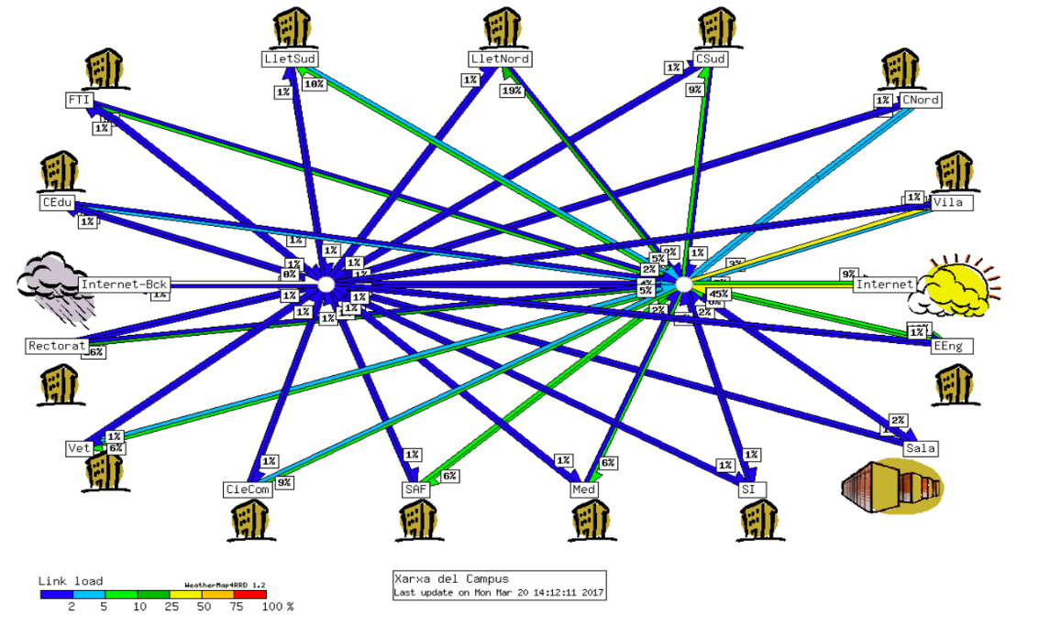

Figura 1: Mapa de la xarxa de la UAB

A la figura anterior es troben representades les diferents facultats juntament amb els seus clústers.

Com es pot observar hi ha dos nodes centrals. El de la dreta s’utilitza per fer la sortida a Internet, per tant els seus enllaços es troben més carregats que no pas el node de l’esquerra. El node de l’esquerra, per altra banda, s’utilitza com a node secundari i com a backup en cas de fallada del node de la dreta o quan hi ha sobrecàrrega al sistema.

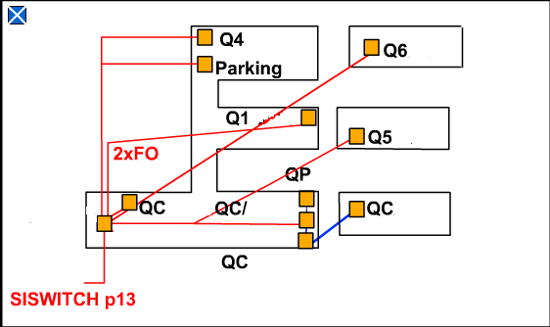

Figura 2: Mapa de xarxa de l’Escola d’Enginyeria

En aquesta segona imatge, podem veure com estan distribuïts els diversos nodes de comunicació físicament aproximat en el mapa de l’Escola d’Enginyeria.

Afegir que, en els laboratoris del dEIC de l’edifici Q5, a cada sala es té un switch que després es connecta amb el clúster propi del departament i, aquest, està connectat al node secundari visitat (en la figura, un dels tres quadrats apilats del QC).

Sobre la quantitat de nodes en la xarxa, no es sap en concret, però es pot indicar que, a cada despatx de l’edifici, hi ha entre 1 o 2 host com a mínim. A part dels laboratoris del Q6 i Q5, tres plantes cadascun; els laboratoris del Q2 i les aules d’informàtica (connectats al Q1). A cada aula de classe es disposa d’un altre ordinador connectat a la xarxa. A més a més dels laboratoris propis de cada departament repartit en el QC.

Si parlem doncs, de la xarxa sense fils, la quantitat de nodes en connexió simultània varia constantment, ja que són els mateixos dispositius de l’alumnat (entre altres) els que es connecten i desconnecten. Fluctuant si, en les hores matinals on hi ha més flux de nodes que no pas per la nit, on no hi trobem nodes connectats, ja que no hi ha alumnes dins de l’edifici (tenint en compte que, els alumnes són els primers proveïdors de nodes a la xarxa sense fils).

1. **Sistemes de monitorització i gestió.**

A l’Escola d’Enginyeria, els sistemes utilitzats per gestionar i monitoritzar la xarxa son Cricket [19], Multi Router Traffic Grapher (MRTG) [20] i Cacti [21].

Per una banda, s’utilitzen els software Cricket i Multi Router Traffic Grapher (MRTG), que generen gràfiques a partir de dades SNMP. Gràcies a aquestes dues eines es pot supervisar la càrrega de tràfic de les interfícies de la xarxa i generar un informe en format HTML amb gràfiques que proporcionen una representació visual de l’evolució del tràfic al llarg del temps.

Aquest sistema de monitorització de l’Escola d’Enginyeria es públic, tothom que entri a “<http://monitor.uab.es/monitor/>” podrà observar el tràfic de l’escola.

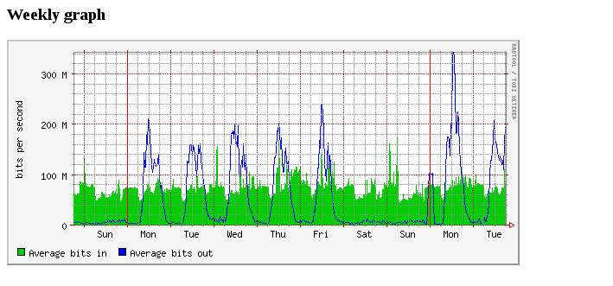

Figura 3: Gràfic d’entrada i sortida setmanal de la xarxa UAB

A la figura anterior es mostra una gràfica, generada a partir d’aquest software, on s’observa el tràfic d’entrada i sortida setmanal.

Gràcies a aquestes dues eines es pot monitoritzar la xarxa d’una manera fàcil, on tothom pot veure de manera superficial tota la xarxa.

Per altre banda, s’utilitza un altre tipus de monitoreig web, utilitzant el software Cacti, però aquest si que es privat i només el personal autoritzat pot tenir accés. Cacti es un software molt més complet que els anteriors i, permet una monitorització molt més extensa. A l’Escola d’Enginyeria s’accedeix a aquest servei a partir de l’url “<http://laika.uab.es/cacti/>”.

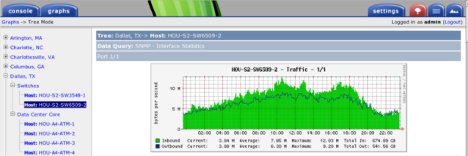

Figura 4: Gràfic donat per la interfície del segon software

La figura anterior mostra la interfície d’aquest segon software, però no específica de l’Escola d’Enginyeria, ja que no es disposa de l’autorització necessària per accedir-hi. El que si que ens van poder mostrar a la visita va ser un parell de gràfiques generades per aquest software. A continuació es mostra una d’elles.

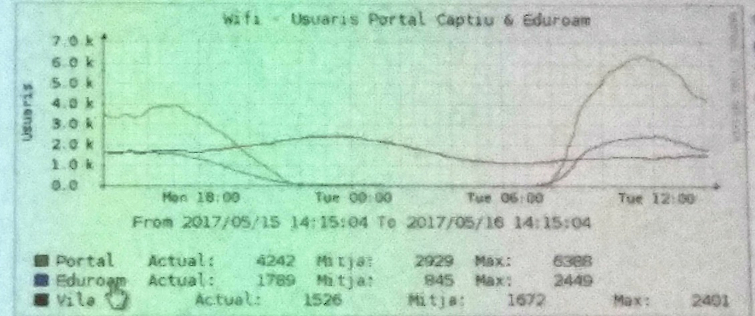

Figura 5: Gràfic generat pel Cacti utilitzat a l’escola.

1. **Fotografies dels equips i instal·lacions.**

A continuació es mostren les fotografies realitzades corresponents als nodes i a les instal·lacions de la xarxa de l’Escola d’Enginyeria.

Primerament es mostren les imatges de la primera sala visitada, on es troba allotjat el node principal de la xarxa, al qual es connecten la resta de nodes de la xarxa per connectar-se a Internet.

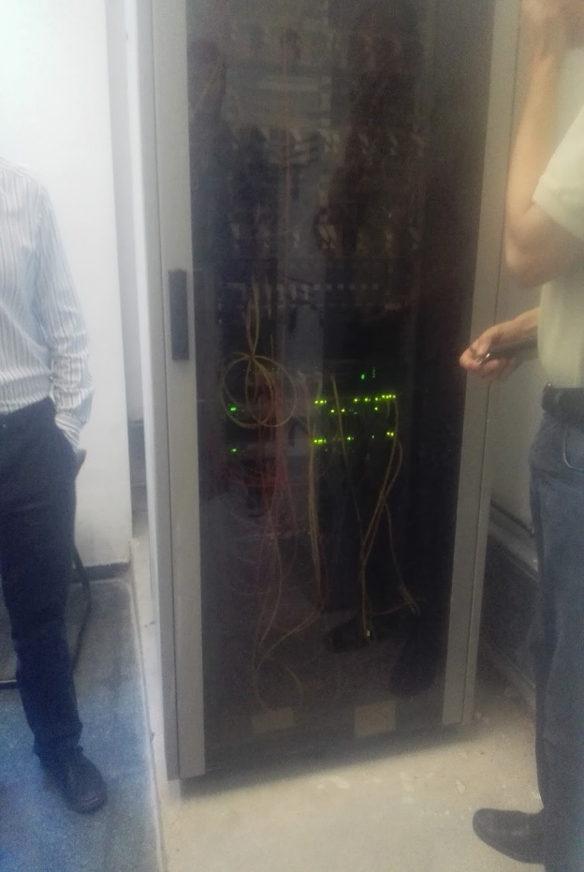

Figura 6: Armari del node principal de la EE

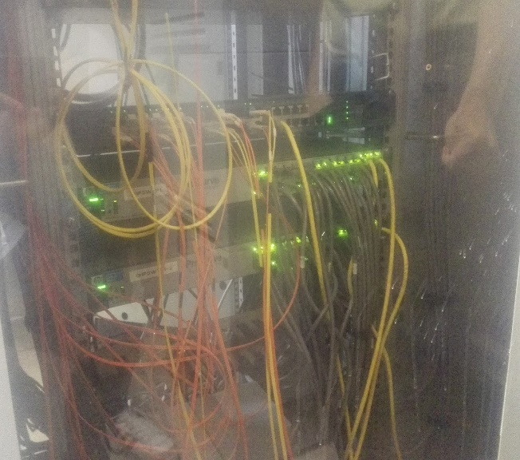

Figura 7: Switches de l’armari de comunicació principal

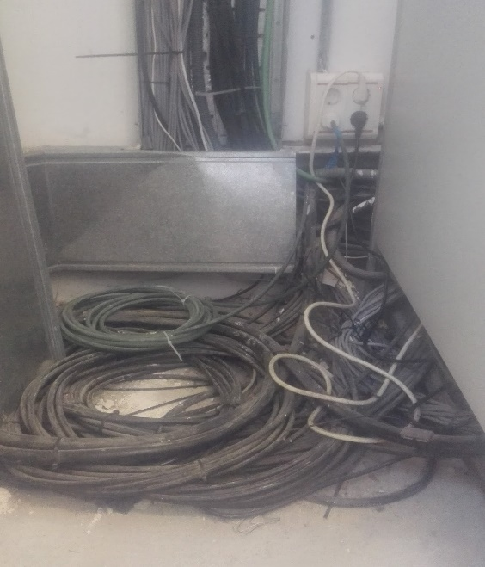

Figura 8: Coca de cables que enllacen el node principal amb la resta de l’escola

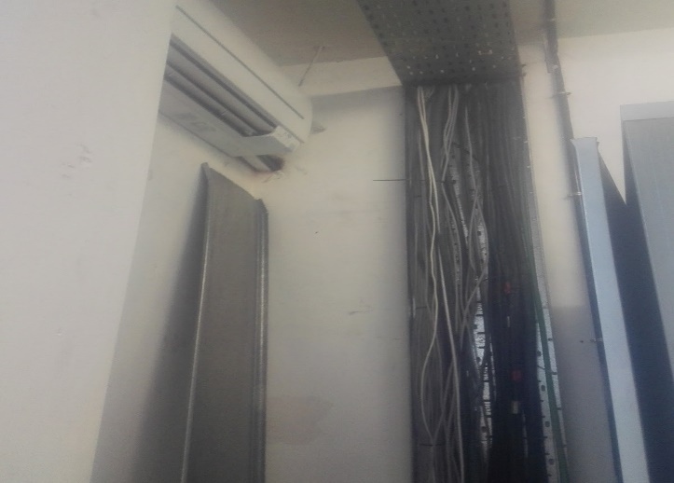

Figura 9: Pas de cables del node principal

A continuació, es mostren les fotografies corresponents a la galeria de comunicació que connecta l’Escola d’Enginyeria amb el Servei d’Informàtica

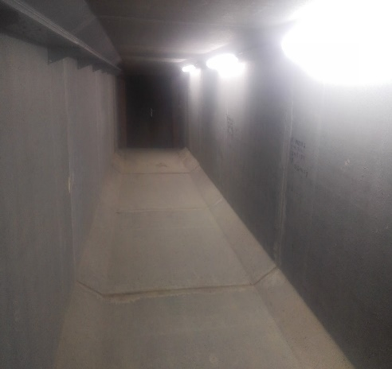

Figura 10: Galeria de comunicació entre la EE i el Servei d’Informàtica

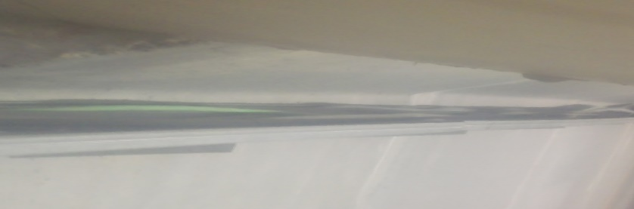

Figura 11: Safata de cables que passen per la galeria, connectant l’EE amb el Servei d’Informàtica

Seguidament, es mostren les imatges corresponent a la segona sala visitada, on es troba instal·lat un node secundari, que es connecta amb el node principal i al qual es connecten una part dels diferents departaments.

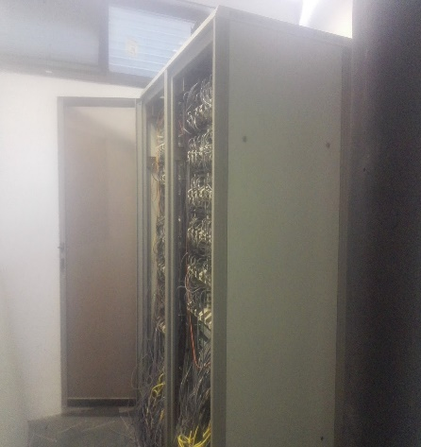

Figura 12: Armari on es troba allotjat el node secundari.

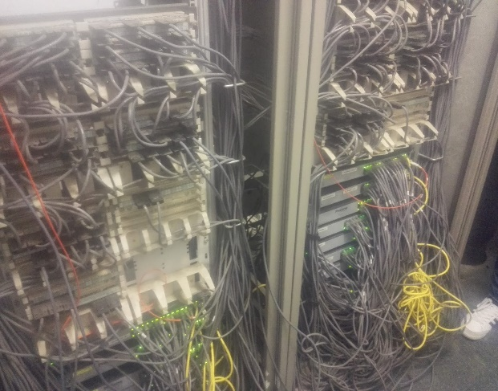

Figura 13: Gestió de cables del node secundari

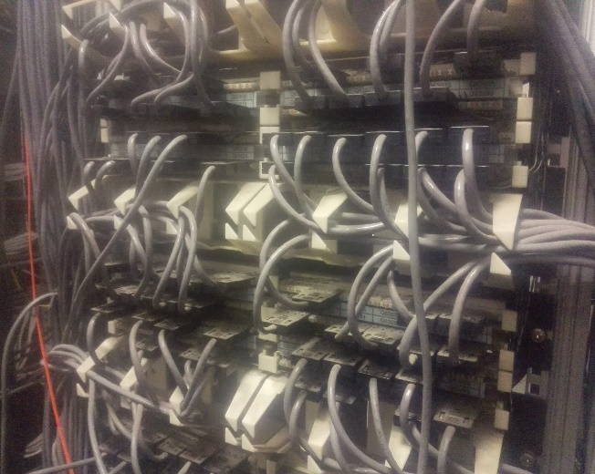

Figura 14: Gestió dels cables de despatxos en el node secundari

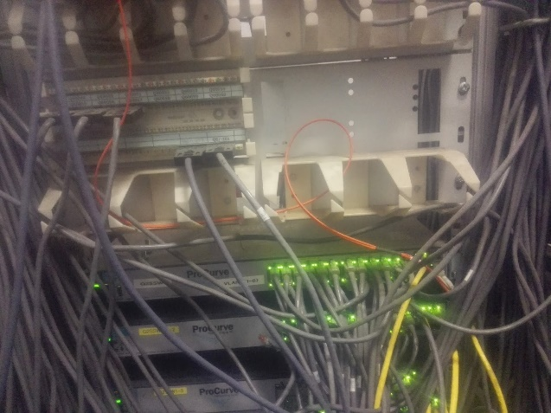

Figura 15: Connexió dels cables dels despatxos als switches

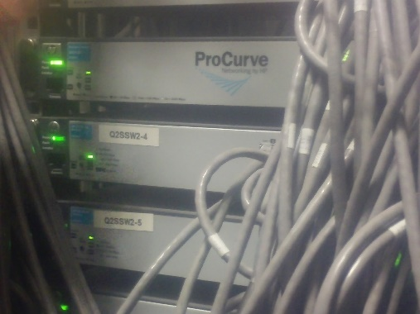

Figura 16: Switches del node secundari

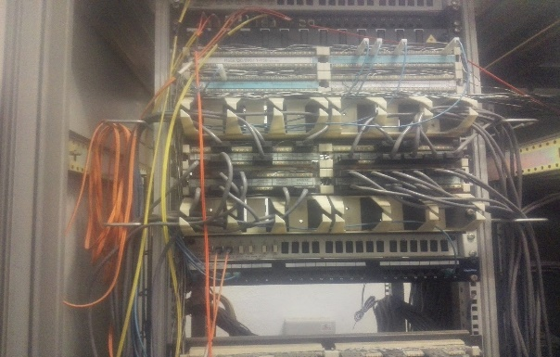

Figura 17: Gestió de cables del node secundari

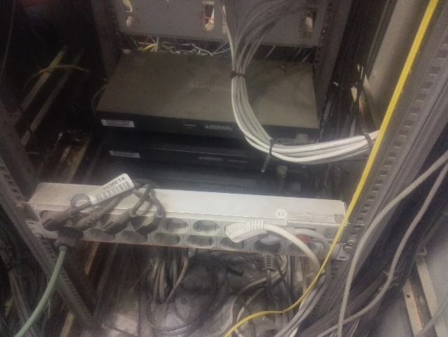

Figura 18: Ordenació de cables darrere del node secundari

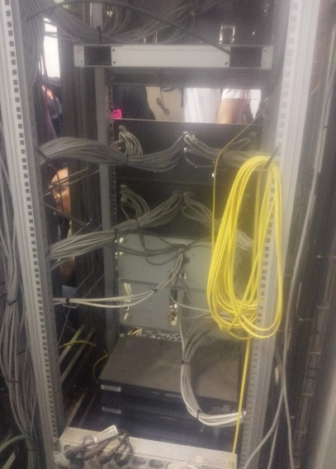

Figura 19: Ordenació de cables de xarxa del node secundari

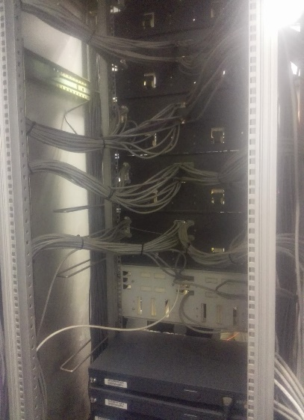

Figura 20: Ordenació de cables del node secundari

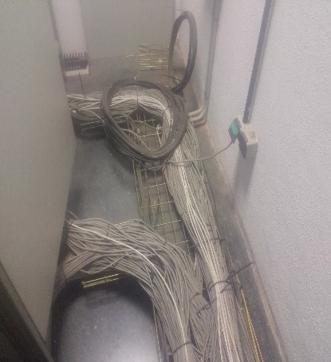

Figura 21: Pas de cables cap i des del node secundari

A continuació es mostren les imatges corresponents a l’última sala visitada, on es troba allotjat el clúster del dEIC.

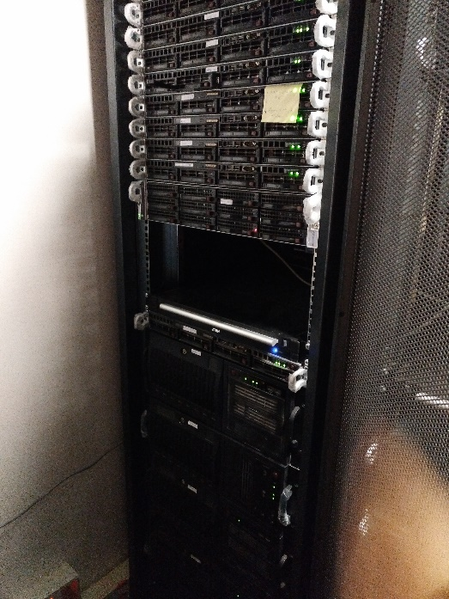

Figura 22: Clúster del dEIC

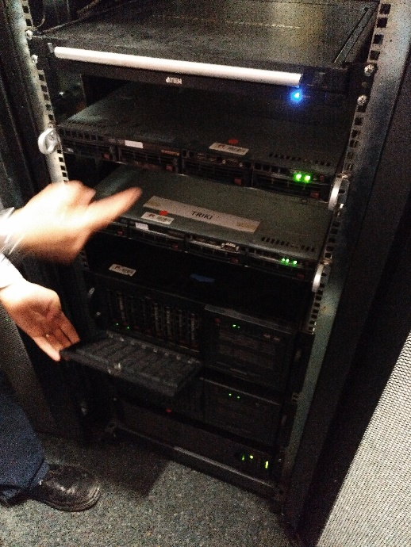

Figura 23: Switchos del dEIC

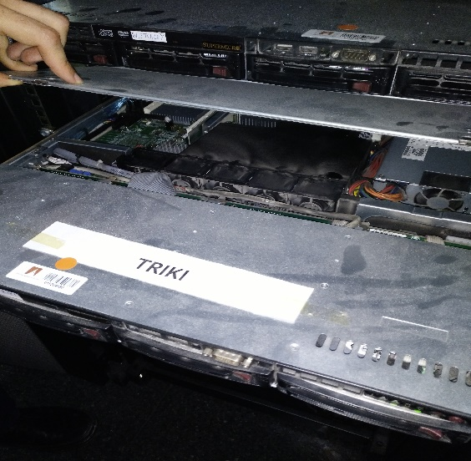

Figura 24: Switch Triki

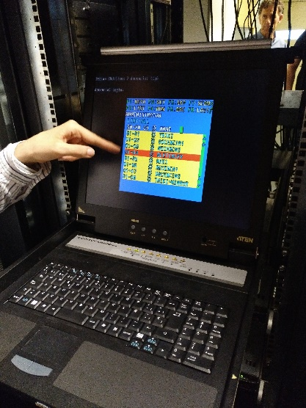

Figura 25: Accés per interfície al clúster del dEIC

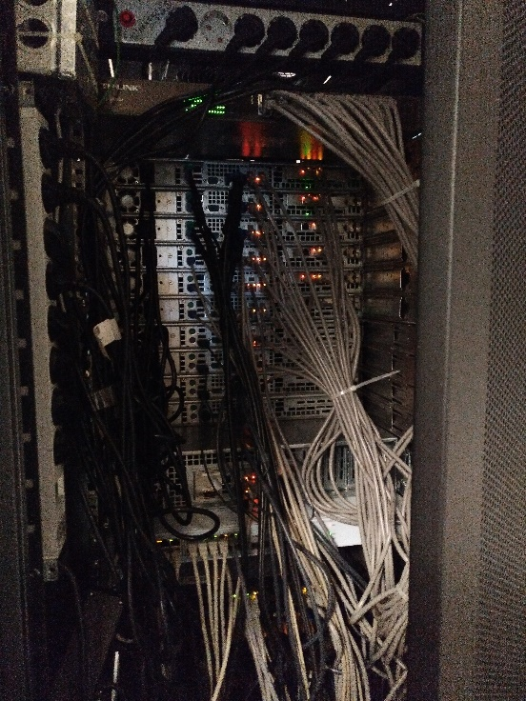

Figura 26: Ordenació de cables darrere del clúster

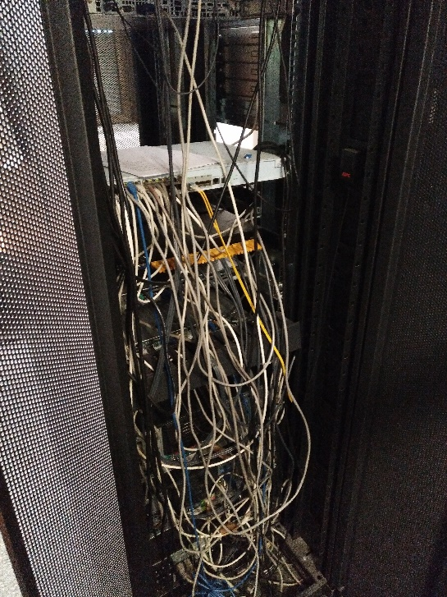

Figura 27: Connexió de xarxa del clúster

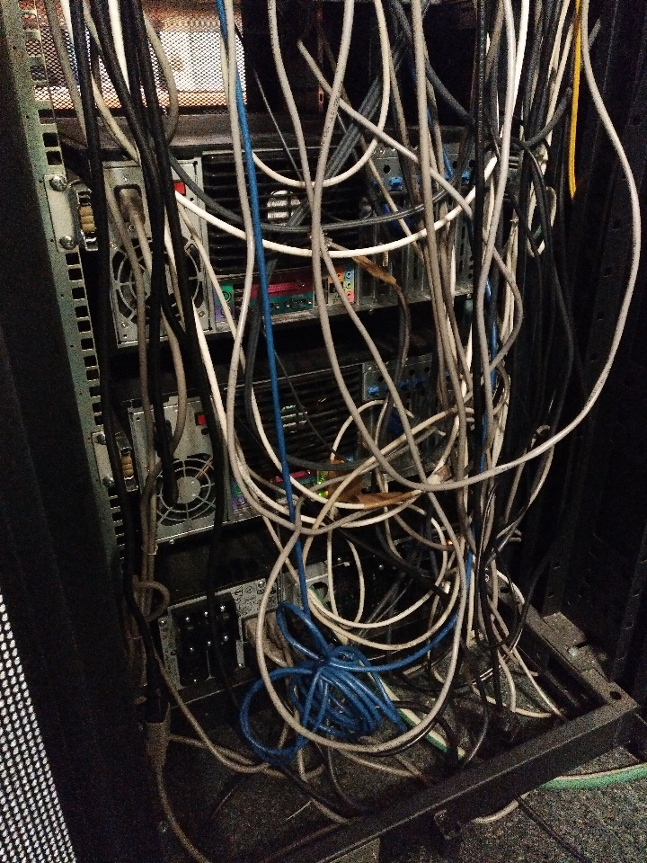

Figura 28: Gestió de cables del clúster

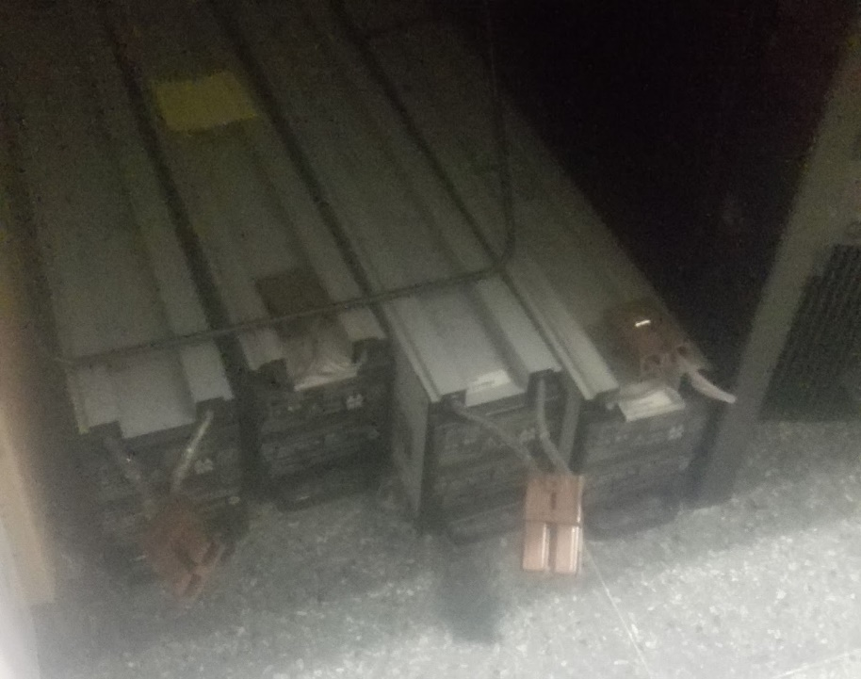

Figura 29: SAIs del clúster

Finalment es mostren les imatges corresponents als punts d’accés que es troben repartits per tota l’escola.

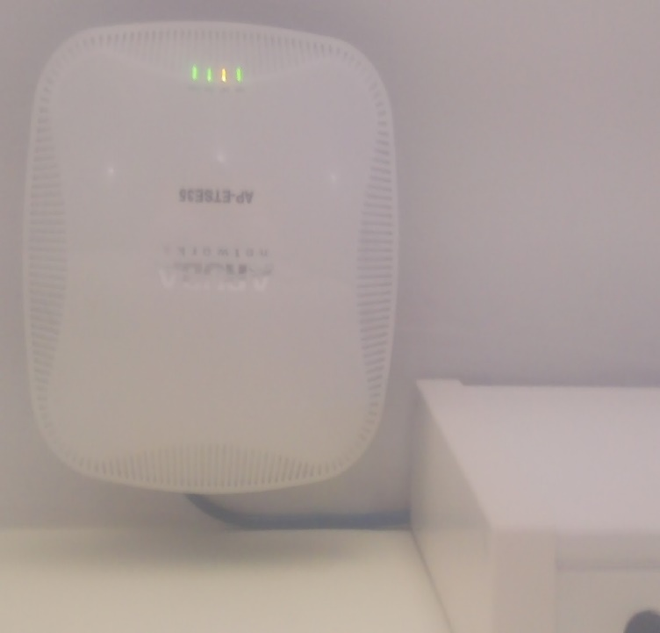

Figura 30: Punt d’accés Wi-Fi actual

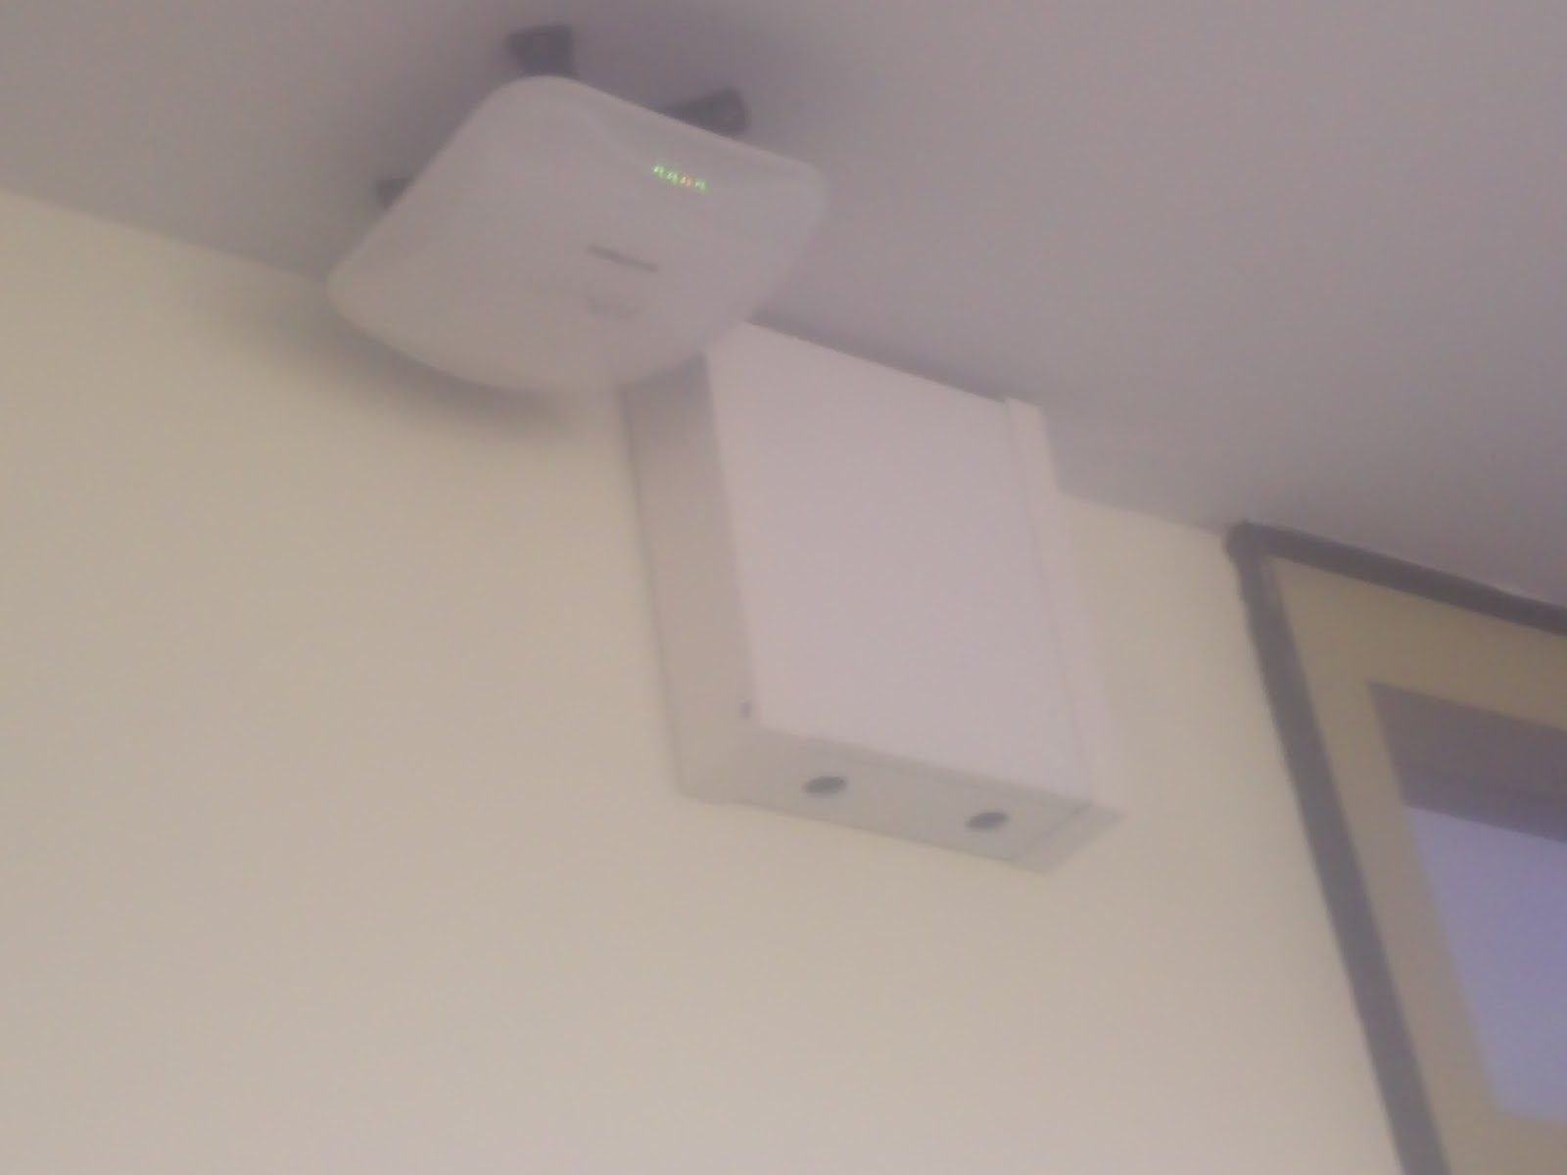

Figura 31: Punt d’accés actual i caixa del punt d’accés antic

1. **Propostes de millora, discussió d’escalabilitat, anàlisi de rendiment i anàlisi de riscos.**

Com a propostes de millora, s’hauria de tornar a realitzar l’ordenació de cables, ja que es va comentar que existien problemes a l’hora de canviar el hardware, sobretot en el node secundari que es va visitar.

A la mateixa sala d’aquest node, s’hauria de millorar la refrigeració, ja que no tenia una refrigeració dedicada i, està orientada al sud, el que  produeix que rebi més escalfor solar directa.

Sobre el tema de l’escalabilitat cal destacar el poc espai que hi ha a les sales on s’allotgen els nodes visitats. Això provoca que, en un futur, quan es vulgui augmentar l’escalabilitat de la xarxa, afegint nous nodes, probablement es tinguin que habilitar noves sales per aquest nous nodes, ja que a les sales on es troben els nodes actuals no hi ha espai suficient per poder posar-hi més.

Com a rendiment, es pot destacar que és correcte i segueix els patrons d’utilització de la xarxa corresponent als usuaris (estudiants) del sistema. Gràcies a que es va demanar l’ampliació d’ample de banda, el rendiment de cara a l’usuari, va augmentar. Fins que no es torni a arribar als límits contractats d’ample de banda, es dubta que sigui estrictament necessari ampliar doncs, l’ample de banda.

Com a discussió de riscos, a part del possible escalfament del node secundari visitat (pel tema de la falta de refrigeració dedicada i de la seva posició dins de l’edifici), no es considera cap més a afegir, les mesures de riscos possibles són les suficients per l’entorn.

1. **Conclusions i valoració personal del treball.**

Per finalitzar aquest informe de xarxa de l’Escola d’Enginyeria, cal destacar que té una xarxa robusta amb marges d’ample de bandes suficients, amb mesures de seguretat correctes per l’entorn i amb mesures i estadístiques de rendiment, les quals es poden obtenir pels usuaris a partir del software proporcionat per la pròpia escola.

Tot i que l’ordre del hardware visitat no es va valorar com a correcte, si que es valora positivament l’estructura i manteniment d’aquesta.

Afegir com a valoració personal, la bona cooperació entre els integrants davant el fet de no conèixer prèviament a un d’ells. A part de la bona sincronització al fer la feina, tant presencial el dia de la visita, no presencial i online a l’hora de realitzar aquest informe i afegir els fitxers necessaris.

1. **Referències i enllaços d’interès.**

[1] Escola d’Enginyeria, Universitat Autònoma de Barcelona; http://www.uab.cat/enginyeria/

[2] Universitat Autònoma de Barcelona;

http://www.uab.cat/

[3] Servei d’Informàtica, Universitat Autònoma de Barcelona; [http://www.uab.cat/web/](http://www.uab.cat/web/servei-d-informatica-1119456369220.html)servei-d-informatica-1119456369220[.html](http://www.uab.cat/web/servei-d-informatica-1119456369220.html)

[4] Graus Enginyeria, Escola d’Enginyeria, Universitat Autònoma de Barcelona;

http://www.uab.cat/web/estudis/graus-1345683643428.html

[5] Suport Informàtic, Escola d’Enginyeria, Universitat Autònoma de Barcelona;

http://www.uab.cat/web/suport-informatic-1345659500831.html

[6] Departament d’Enginyeria de la Informació i Comunicació, Escola d’Enginyeria, Universitat Autònoma de Barcelona; http://www.deic.uab.cat/

[7] HP A5500 EI & A5500 SI Switch Series;

https://h20566.www2.hpe.com/hpsc/doc/public/display?sp4ts.oid=4174795&docLocale=en_US&docId=emr_na-c02645788

[8] HP Procurve unmanaged 24-port switch; http://www.hp.com/ecomcat/hpcatalog/specs/J4818A.htm

[9] Category 5 Cable; https://en.wikipedia.org/wiki/Category_5_cable

[10] Modular Connector 8P8C; https://en.wikipedia.org/wiki/Modular_connector#8P8C

[11] Registered Jack RJ45; https://en.wikipedia.org/wiki/Registered_jack#RJ45

[12] Small Form Factor Pluggable Transceiver; https://en.wikipedia.org/wiki/Small_form-factor_pluggable_transceiver

[13] Coca de cables;

https://es.wikipedia.org/wiki/Coca_%28electricidad%29

[14] Aruba Networks;

http://www.arubanetworks.com/

[15] Palo Alto Networks;

https://www.paloaltonetworks.com/

[16] Power Over Ethernet; https://en.wikipedia.org/wiki/Power_over_Ethernet

[17] Sistema d’alimentació ininterrompuda; https://es.wikipedia.org/wiki/Sistema_de_alimentaci%C3%B3n_ininterrumpida

[18] Consorci de Serveis Universitaris de Catalunya; http://www.csuc.cat/ca

[19] Software Cricket;

http://cricket.sourceforge.net/

[20] Multi Router Traffic Grapher;

https://es.wikipedia.org/wiki/MRTG

[21] Software Cacti;

http://www.cacti.net/